**Харківський національний економічний університет**

**імені Семена Кузнеця**

**ЗВІТ**

**З ВИКОНАННЯ Лабораторної роботи №7**

**за дисципліною: *“Інформаційні системи та інтернет технології”***

**На тему: «Складання запитів до бази даних. Обробка даних»**

**Варіант № 9**

**Виконав: студент факультету Інформаційних технологій**

**3 курсу, спец. Кібербезпека,**

**групи 6.04.125.010.21.2**

**Довбня Максим Віталійович**

**Перевірила:**

**Солодовник Ганна Валеріївна**

**ХНЕУ ім. С. Кузнеця**

**2024**

**Мета:** набути навичок складання запитів до бази даних, оновлення, сортування записів та обробки даних в реляційній СУБД MySQL.

**Завдання:**

1. За допомогою запиту до таблиці (яка була створена у ЛР 6) вибрати записи за значеннями кількох полів. Зауваження: поля повинні мати дані як числового так і текстового типу.
2. За допомогою запиту до таблиці вивести лише деякі дані про записи, вибрані за значеннями кількох полів.
3. Виконати сортування за кількома полями. У таблиці наведеної у прикладі можна виконати наступні сортування:
   1. Сортування в порядку збільшення за типами виробу та найменуваннями заводів-виробників.
   2. Сортування в порядку збільшення за типами виробу та в порядку зменшення програми випуску.
4. Вивести лише деякі дані для записів відсортованих за кількома полями.
5. Вивести лише деякі дані для записів, що задовольняють певним умовам, та були відсортовані за кількома полями.
6. Здійснити оновлення рядків
7. Виконати обробку текстових даних. У таблиці наведеної у прикладі можна виконати наступну обробку текстових даних: Створити поле, в якому буде вказано який завод виготовляє який виріб: «Завод <завод-виробник> виготовляє <виріб> у кількості <програма випуску>»
8. Виконати обробку числових даних. У таблиці наведеної у прикладі можна виконати наступну обробку числових даних

**Хід роботи:**

1. Отримаю всі дані  
   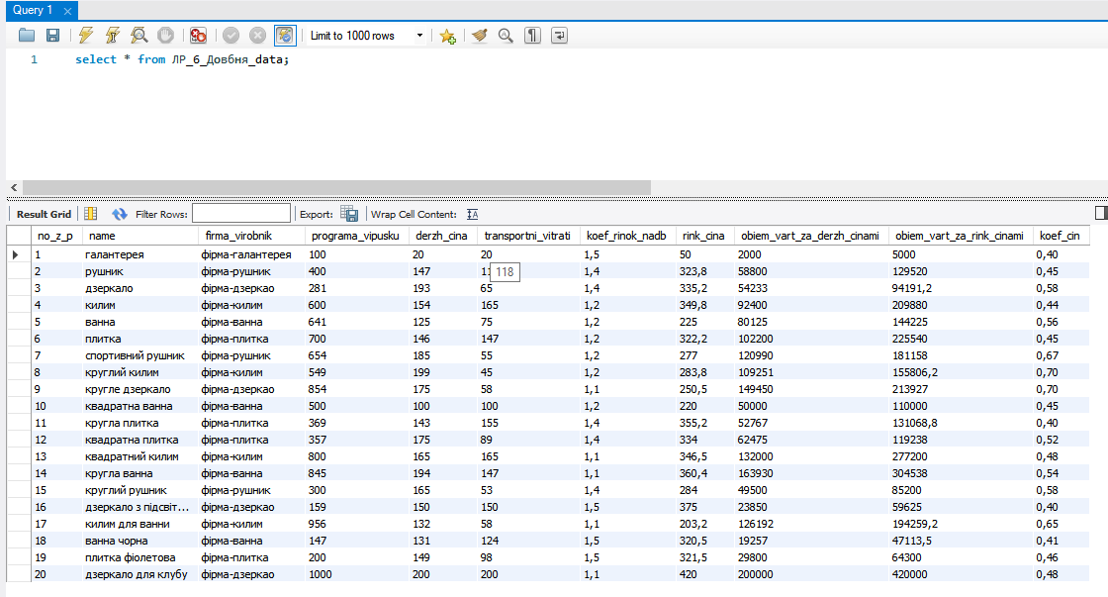
2. Зроблю запит з умовою, де ім’я фірми буде «фірма-рушник»  
   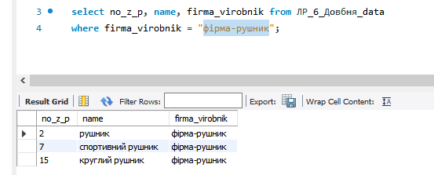  
     
     
   Як можна побачити – їх менше
3. Тепер зроблю те саме, але додаю умову для програми випуску  
   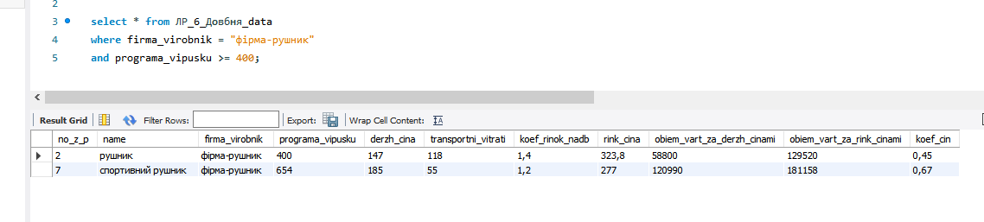
4. Отримаю дані відсортовані за програмою випуску   
   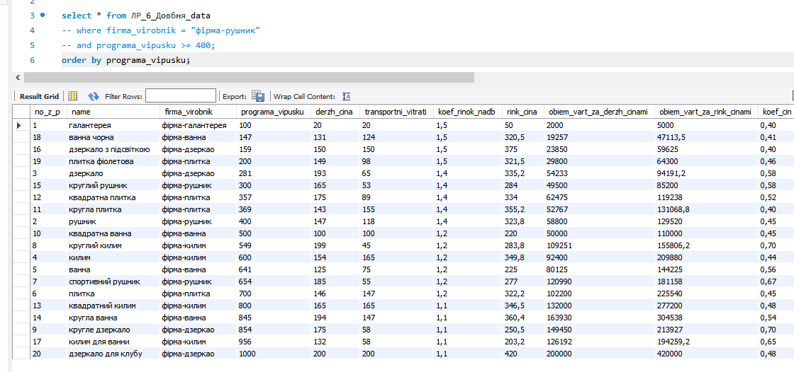
5. Та відсортую у зворотньому напрямку   
   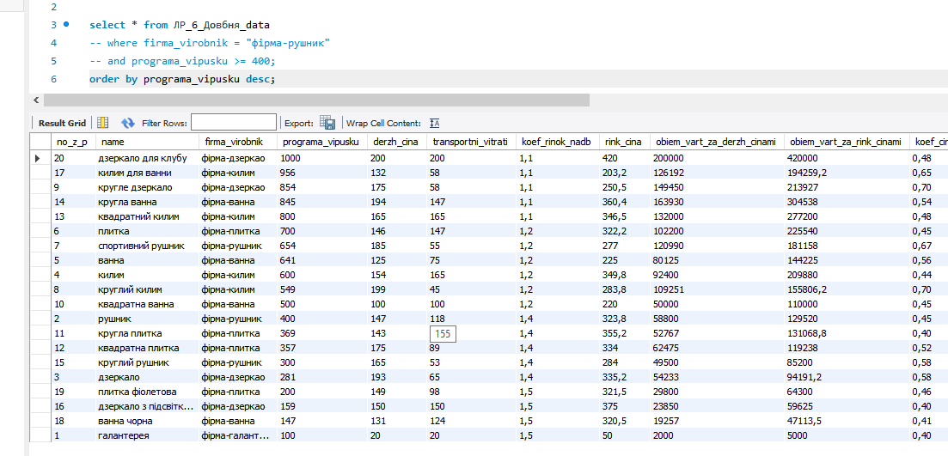
6. Отримаю поля та за умови, що програма випуску більша за 500 та відсортую за транспортним витратам  
   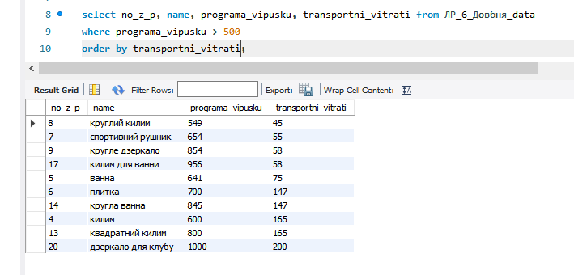
7. Оновлю дані де фірма «фірма-рушник» та програма випуску нижче 500   
   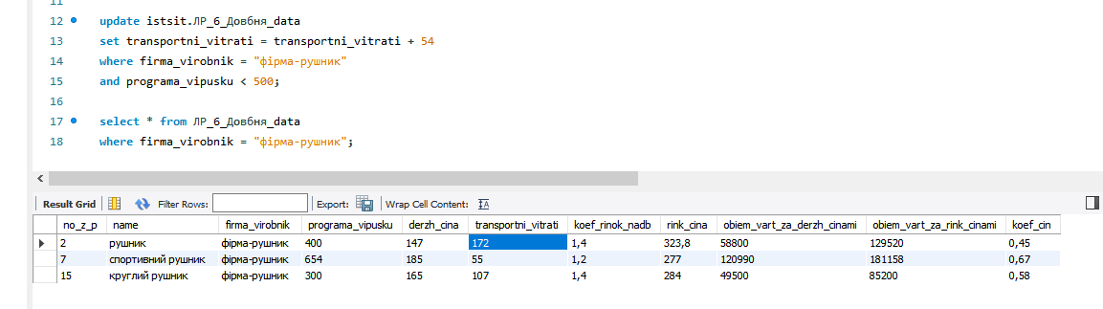  
     
   Додам колонку для нових текстових даних, яка буде зберігати назву, фірму та ринкову ціну  
   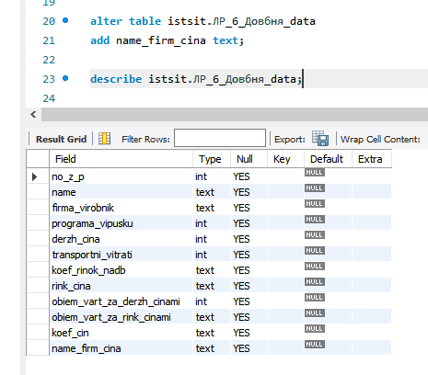  
     
   Як можна побачити - успішно
8. Наступним кроком оновлю дані для цієї колонки  
   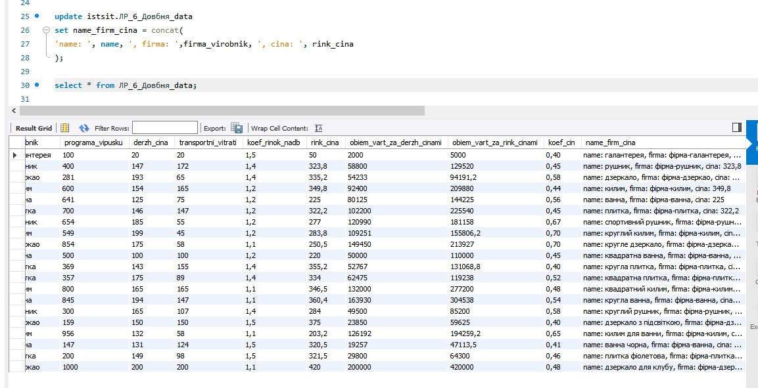
9. Та отримаю всі дані   
   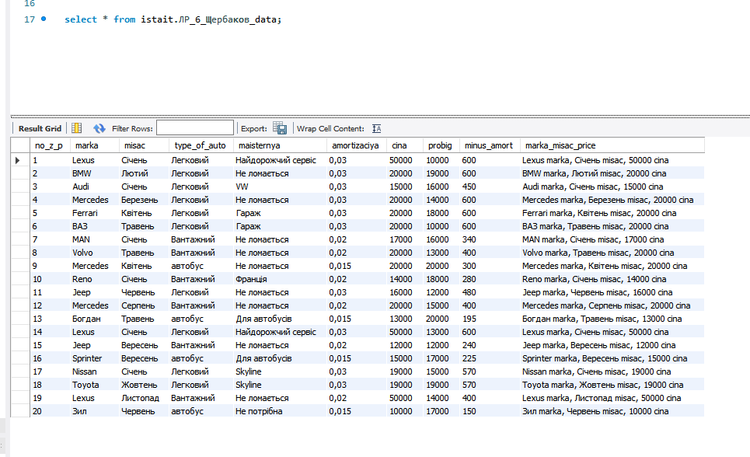
10. Знайду різницю між мінімальним та максимальним значенням програми випуску  
    